无锡智行新能源科技有限公司召回
乐行电车牌电动自行车
生产者名称 | 无锡智行新能源科技有限公司
产品名称 | 电动自行车 | 品牌 | 乐行电车
型号/规格 | TDT022Z
生产起止日期 | 2021年5月31日 | 涉及数量 | 68辆
生产批号/批次 | 20210709
产品描述及外观照片 | 电池作为辅助能源，安装了电机、控制器、转把等操纵部件和显示仪表系统的机电一体化特种自行车。  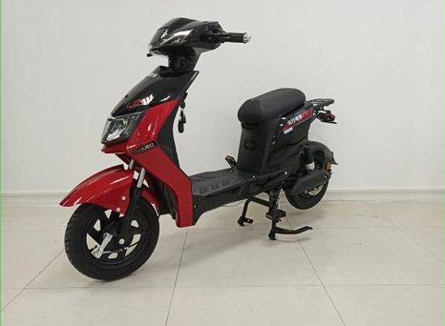
存在的缺陷 | - 电动自行车倾斜25º时脚蹬触及地面；  2、短路保护装置上电流规格与说明书明示的不一致。
可能导致的后果 | 1、当电动自行车负重较大或转弯时，可能由于脚蹬触及地面使车辆倒地，存在导致骑行者受伤的风险。  2、当导线意外短路或电负荷过大时，电动自行车电气线路产生异常电流，实际的短路保护装置不能达到预期要求，局部导线会积聚大量热量，可能会引起产品着火甚至引发火灾。
避免损害发生的应急处置方式 | 通过经销商在经销商门店发布召回公告，请消费者立即停止使用该产品并了解相关安全使用注意事项。
具体召回措施 | 无锡智行新能源科技有限公司将通过经销商在经销门店发布召回公告，敬请消费者立即停止使用召回范围内的产品，并联系经销门店或直接联系无锡智行新能源科技有限公司免费更换脚蹬曲柄和短路保护装置，以消除安全隐患。消费者因本次召回所产生的维修等相关费用均由无锡智行新能源科技有限公司承担。
召回负责机构 | 无锡智行新能源科技有限公司
召回联系方式 | 联系人：吴芳健  联系电话：0510-68100959/17681305030
召回进度安排 | 1、2021年8月3日已停止生产该款存在缺陷的产品。  2、2021年8月4日已通知经销商在经销门店停止销售并下架该款存在缺陷的产品；  3、2022年6月30日通过经销商在经销门店发布公告，通知召回信息；  4、2022年7月20前完成经销商库存产品维修；  5、2022年9月15日前完成对消费者手中产品维修事宜。  计划于2022年9月30日完成积极的召回行动。
其他需要报告的内容 | 无
其他信息 | 消费者可登录江苏省缺陷产品管理技术中心网站（http://www.jssi.org.cn/c/zhaohui/）以及关注微信公众号（jsqxzh)了解相关信息，或拨打江苏省缺陷产品管理技术中心热线电话（025-52245132），反映召回活动实施过程中的问题或提供缺陷线索。此外，消费者还可登录国家市场监管总局缺陷产品管理中心网站（dpac.samr.gov.cn）、中国产品安全与召回信息网（www.recall.org.cn/）以及关注微信公众号（SAMRDPAC)，或拨打总局缺陷产品管理中心热线电话010-59799616，了解更多信息。

